Slider REST API

# 1.AM REST使用指南

1. AM webUI endpoint

AM提供给外部REST接口，供用户使用，endpoint如下图所示：

{

"api": "http://",

"addressType": "uri",

"protocolType": "webui",

"addresses": [

{

"uri": "http://compute-31-00.local:1025"

}

]

},

{

"api": "classpath:org.apache.slider.client.rest",

"addressType": "uri",

"protocolType": "webui",

"addresses": [

{

"uri": "http://compute-31-00.local:1025"

}

]

}

在SliderAppMaster#createAndRunCluster中，启动WebApp，随机获取port，并调用deployWebApplication启动一个WebAppApiImpl。上面的两个REST endpoint是提供给外部的接口。

5.3.2 Management REST endpoint

Slider Cluster的管理功能接口，endpoint示例如下：

{

"api": "classpath:org.apache.slider.management",

"addressType": "uri",

"protocolType": "REST",

"addresses": [

{

"uri": "http://compute-31-00.local:1025/ws/v1/slider/mgmt"

}

]

}

其对应ApplicationResources中定义的操作

5.3.3 publisher REST endpoint

该Rest接口用于返回，配置信息，示例如下：

{

"api": "classpath:org.apache.slider.publisher",

"addressType": "uri",

"protocolType": "REST",

"addresses": [

{

"uri": "http://compute-31-00.local:1025/ws/v1/slider/publisher"

}

]

}

其对应两个具体的分类， slider配置信息，REST接口如下所示：

{

"api": "classpath:org.apache.slider.publisher.configurations",

"addressType": "uri",

"protocolType": "REST",

"addresses": [

{

"uri": "http://compute-31-00.local:1025/ws/v1/slider/publisher/slider"

}

]

}

exports endpoint接口，示例如下：

{

"api": "classpath:org.apache.slider.publisher.exports",

"addressType": "uri",

"protocolType": "REST",

"addresses": [

{

"uri": "http://compute-31-00.local:1025/ws/v1/slider/publisher/exports"

}

]

}

]

5.3.4 registry REST endpoint

该Rest接口用于查询zookeeper中的path对应的数据，示例如下：

{

"api": "classpath:org.apache.slider.registry",

"addressType": "uri",

"protocolType": "REST",

"addresses": [

{

"uri": "http://compute-31-00.local:1025/ws/v1/slider/registry"

}

]

}

6、Slider Rest API

上面是当前Slider中具有的REST等接口，下面是REST的使用（目前Slider支持的大部分REST都是GET应用），在命令行使用curl来执行。

6.1 GET

6.1.1 Registry

以registry为例，介绍其使用

访问/ws/v1/slider/{path**}，对应RegistryResources，在分析RegistryResource中可以看到registry可以在slider中进行配置，默认/registry

命令如下：

curl -i -X GET "http://compute-32-12.local:1025/ws/v1/slider/registry"

返回结果：

{"nodes":["users"]}

可以通过zkCli.sh，查看结果是相同

获取service信息的命令如下：

curl -i -X GET "http://compute-32-12.local:1025/ws/v1/slider/registry/users/check/services/

org-apache-slider/tomcate4"

返回内容如下：

{

"nodes": [

"components"

],

"service": {

"type": "JSONServiceRecord",

"description": "Slider Application Master",

"external": [

{

"api": "classpath:org.apache.slider.appmaster.ipc",

"addressType": "host/port",

........

}

"yarn:persistence": "application",

"yarn:id": "application_1432086695267_0004"

}

}

分析:

service中的内容为该ZKnode对应的数据，nodes下的components是子节点，可以进一步查看。

查看component的container信息，命令如下：

curl -i -X GET "http://compute-32-12.local:1025/ws/v1/slider/registry/users/check/services/org-apache-slider/tomcate4/components/container-1432086695267-0004-01-000002"

返回信息：

{

"nodes": [],

"service": {

"type": "JSONServiceRecord",

"description": "TOMCAT",

"external": [

{

"api": "server-xml.http.port",

"addressType": "host/port",

"protocolType": "tcp",

"addresses": [

{

"port": "42537",

"host": "compute-31-00.local"

}

]

}

],

"internal": [],

"yarn:persistence": "container",

"yarn:id": "container-1432086695267-0004-01-000002"

}

}

6.1.2 Application

上面获取的是Registry信息，ApplicationResource对应的结构如下图所示：

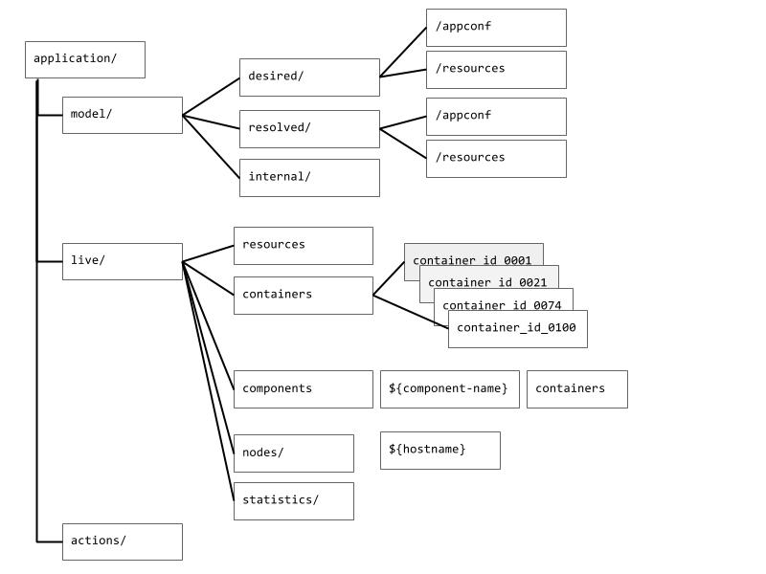

通过下面的命令，可以看到第一层结构：

curl -i -X GET "http://compute-32-12.local:1025/ws/v1/slider/application"

返回的结果如下：

["model","live","actions"]

6.2 PUT

下面的命令，查看desired信息

curl -i -X GET "http://compute-32-12.local:1025/ws/v1/slider/application/model/desired"

service的配置信息中，包括internal,appconf,resources。

可以通过修改resources/数据，触发flex operation，但是写configuration在服务重启或者upgrade的时候才会生效，使用Put命令如下：

curl -i -X PUT -d "xxx" "http://compute-32-12.local:1025/ws/v1/slider/application/model/desired/resources"

/application/model/internal的配置只读。

6.3 POST

在ApplicationResource中，支持的POST有actionUpgrade、actionPing*,actionStop。

action/stop： 停止某个应用

action/upgrade: 升级某个应用

action/ping，简单的Ping操作，用于测试用

6.4 DELETE

在ApplicationResource中，支持的Delete操作仅有，actionPingDelete

# 2.AM REST源码分析

源码分析：

AM提供给外部REST管理及操作接口，类图如下所示：



通过Rest接口可以完成registry、publisher、management及应用相关等操作。

# 3. 基于Jersey的REST 框架分析

# 4. ToolBox之Jersey篇